1. **Файл дамп psql находится в папке PgSQL**
2. **Произвести настройку подключения к БД в классе DBWorker, путь src.main.java.Aikamsoft.DAO** 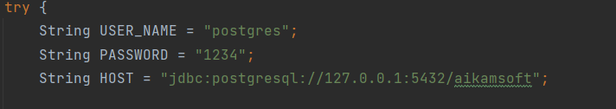
3. **Прописать путь для сохранения ошибок в классе App** 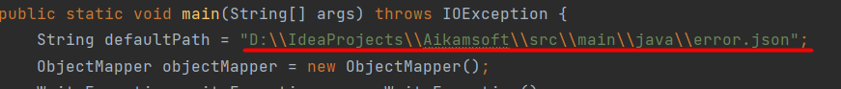
4. **Далее в корне папки проекта Aikamsoft собрать из консоли файл командой: mvn clean compile assembly:single** 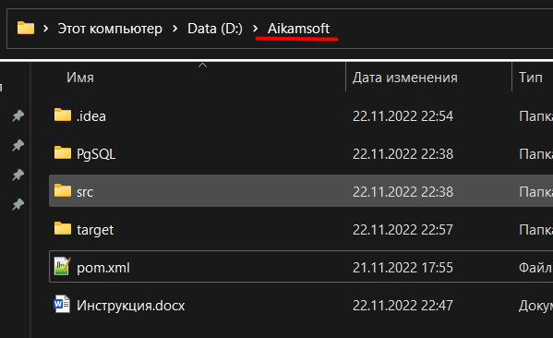
5. **Собранный jar файл будет находиться в папке target** 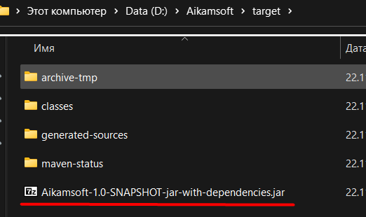
6. Из папки target запускаем jar через консоль командой: java -cp Aikamsoft-1.0-SNAPSHOT-jar-with-dependencies.jar Aikamsoft.App search/stat input.json output.json